Український вчений-філолог, педагог і церковний діяч
140 років від дня народження
Івана Огієнка (Ілларіона)
(1882-1972)

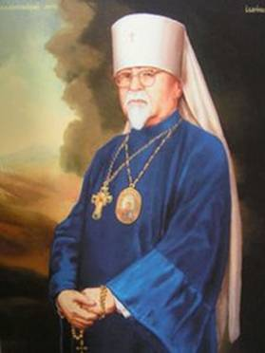

Іван Огієнко
Випускник Імператорського університету Св. Володимира (1909 p.), визначний учений-історик, поет, громадсько-політичний і церковний діяч, міністр освіти та фундатор Камянець-Подільського українського державного університету, ісповідань УНР, митрополит Української автокефальної церкви.
Народився І. І. Огієнко 15 січня 1882 року в містечку Брусилові Радомишльського повіту Київської губернії. У 1896 році закінчив початкову школу і вступив до чотирирічної військової фельдшерської школи в Києві. По закінченні цієї школи він почав шестирічну обов’язкову службу в лікарні з обов’язком вступити на медичний факультет Університету Св. Володимира в Києві, а згодом І. І. Огієнко переходить на історико-філологічний факультет. З 1905 року починається його активна наукова та громадська робота, зокрема співробітництво в київських виданнях («Громадська думка», «Рада»), участь у діяльності «Просвіти» та заснованому М. Грушевським Науковому товаристві імені Шевченка в Києві. В 1909 році І. І. Огієнко з відзнакою закінчує повний курс навчання в університеті, а вже в 1911 році його затверджують на кафедрі російської мови та літератури професорським стипендіатом. У 1915 році після складання магістерських іспитів Огієнку присвоюють звання приват-доцента цієї кафедри. А у квітні 1917 року І. І. Огієнко, один з перших викладачів Київського університету, переходить на викладання українською мовою і практично розпочинає читати новий курс «Історія української мови».
З утворенням Центральної Ради в Києві Огієнка обирають членом ради новоутвореного Міністерства освіти. Він виступає з ініціативою про заснування Українського народного університету, який був відкритий у жовтні 1917 року, а у серпні 1918 року перетворений на Український державний університет. До урочистого відкриття цього навчального закладу професор І. І. Огієнко розробляє новий курс лекцій «Українська нова культура». Постала гостра проблема запровадження української мови в державні інституції, навчальні заклади, церкву. У Києві одна за одною великими тиражами виходять навчальні книги, автором яких був Огієнко: «Рідна мова в українській школі» (1918), «Українська граматика» (1918), а також «Наглядна таблиця українського правопису» (1917).
У січні 1918 р. І. Огієнко долучається до реалізації нового грандіозного проекту – організації системи вищої школи в Україні, його включено у відповідну комісію, створену на базі УНУ. Врешті 12 травня 1918 р. призначено відповідальним за відкриття філіалу університету в Кам’янці-Подільському, а 22 травня – в. о. ректора майбутнього навчального закладу. На нього покладено обов’язки голови комісії MHO Української Держави із заснування у провінційному місті Державного українського університету.
У 1920 році виїхав у Західну Україну і поселився біля Львова. У 1924–1926 роках викладав українську мову і літературу в учительській семінарії у Львові, а в 1926 році він був запрошений до Православного богословського відділу при Варшавському університеті. Заснував і редагував у Варшаві журнали «Рідна мова» (1933–39) і «Наша культура» (1935–37), які сприяли популяризації української культури, виступали проти русифікаторської політики тогочасного керівництва Радянської України.
У жовтні 1940 року на соборі українських православних єпископів І. І. Огієнко висвячений (під ім’ям Іларіон) архієпископом Холмським і Підляським. Тільки за 1940–1941 роки Митрополит Іларіон спромігся повернути 62 церкви та відновити 117 парафій, які у довоєнний період було забрано у православних і переосвячено у католицькі храми. В усій єпархії було введено українську мову, яка фактично набула офіційного статусу. Саме стараннями І. І. Огієнка було віднайдено Холмську Чудотворну ікону Божої Матері і 3 березня 1943 року урочисто внесено до кафедрального собору Холма.
Влітку 1944 року Огієнко змушений емігрувати до Швейцарії, а у вересні 1947 року – до Канади. З переїздом до Канади почався новий етап видавничої діяльності І. І. Огієнка, який тривав практично до початку 70-х років ХХ століття. Вже через два місяці після його облаштування у Вінніпезі, у листопаді 1947 року почав виходити редагований Огієнком місячник «Слово істини». З 1951 року відроджується у Вінніпезі започаткований у Варшаві часопис «Наша культура», який з 1953 року став називатися «Віра й культура», оскільки поновилося засноване Огієнком у Лозанні видавництво української книжки «Наша культура». У 1951 році його обирають першоієрархом Української Православної церкви в Канаді. Митрополит Іларіон доклав чимало зусиль для організації та розбудови українського національно-культурного та релігійного життя в Канаді. Заснував Теологічне товариство (тепер Теологічне товариство Митрополита Іларіона), здійснив реорганізацію богословського факультету Манітобського університету, перетворивши його в Колегію імені св. апостола Андрія, очолював Науково-Богословське товариство, розгорнув велику науково-дослідницьку та видавничу діяльність. За Іларіона було проголошено Акт об’єднання трьох українських автокефалій за кордоном.
І. І. Огієнко здійснив перший автентичний переклад Святого Письма українською мовою. Цим митрополит Іларіон забезпечив право українського народу на звернення до Бога рідною мовою, заклав підвалини організаційного оформлення української православної автокефалії та національно-мовної єдності українців України і діаспори. Помер професор І. І. Огієнко 29 березня 1972 року. Тіло його поховано на православній секції цвинтаря Св. Воскресення – на кладовищі Глен Іден у Вінніпезі.
Книги Івана Огієнка
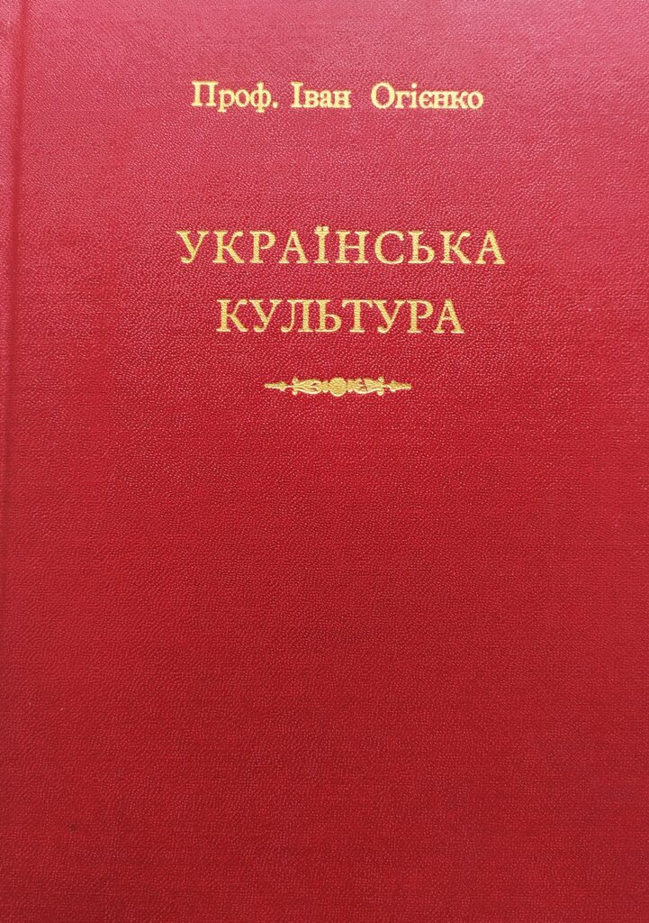

Огієнко І. Українська культура. Коротка історія культурного життя українського народу : курс читаний в Українськім народнім університеті / Іван Огієнко. – Катеринослав : Українське вид-во в Катеринославі, 1923. – 272 с.
Улітку 1918 український вчений, митрополит, політичний, громадський і церковний діяч Іван Огієнко виступив засновником і став першим ректором Кам’янець-Подільського державного українського університету, в якому пізніше почав читати курс лекцій “Українська культура”. Саме за цими лекціями і видана ця книга. У ній містяться матеріали на тему культури давньої України.

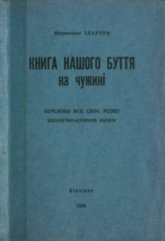

Іларіон (митрополит). Книга нашого буття на чужині : ідеологічно-історичні нариси / Митрополит Іларіон. – Вінніпег : Українське Наукове Богословське т-во, 1956. – 167 с.
Автор у нарисі розповідає про нелегке життя українських емігрантів на чужині. І. Огієнко описує, як важко в чужій країні зберегти свою національну ідентичність, свою культуру, свою мову.

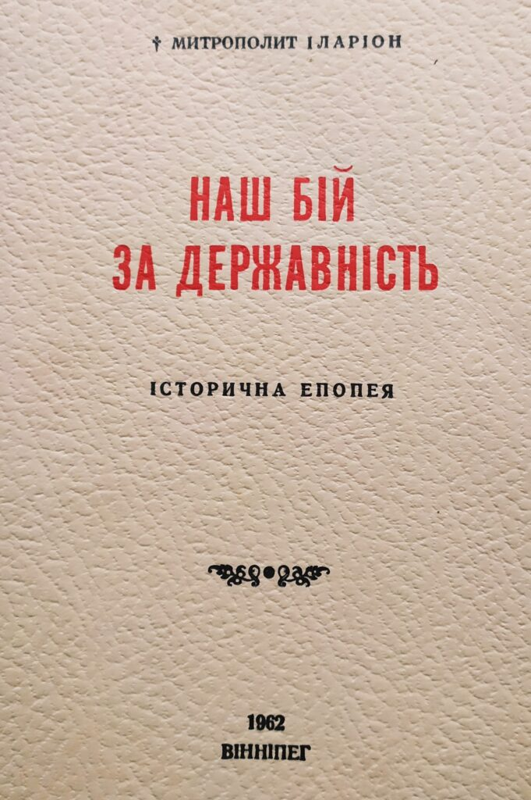

Іларіон (митрополит). Наш бій за державність : історична епопея / Митрополит Іларіон. – Вінніпег, 1962. – 224 с.
У книзі автор описує споконвічну боротьбу за найголовнішу і найсвятішу ідею українського народу: за Незалежну Українську Державу.

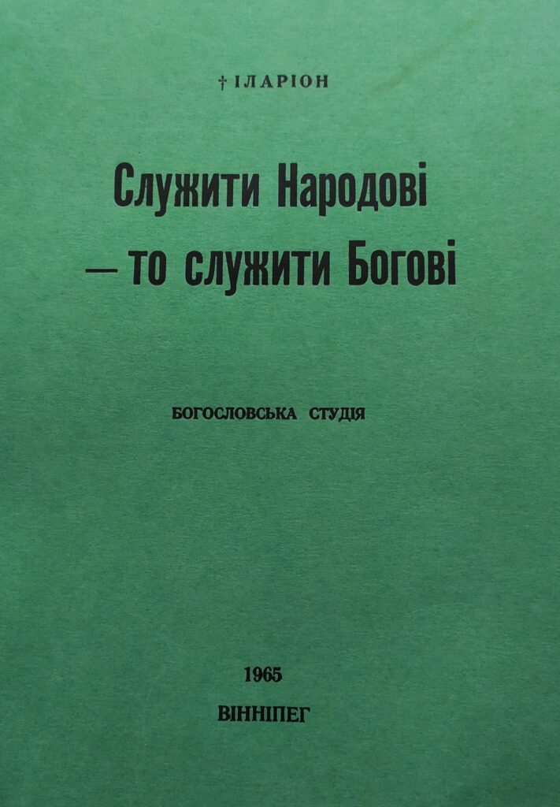

Іларіон(митрополит). Служити народові – то служити Богові : богословська студія / Митрополит Іларіон. – Вінніпег : Вид. «Нашої культури», 1965. – 119 с.
Твори, залучені до цієї книги, розкривають читачеві одну із граней воістину безцінного таланту, думки і слова автора, уречевлених у неосяжній богословській тематиці. Як учений і предстоятель цілої церкви, митрополит Іларіон був ближчим до Бога, тому так проникливо, переконливо, доступно й зацікавлено міг донести нам все те, що пов’язане з глибинною сутністю створеного Всевишнім світу та найвеличнішої і найдосконалішої його ікони – Людини.

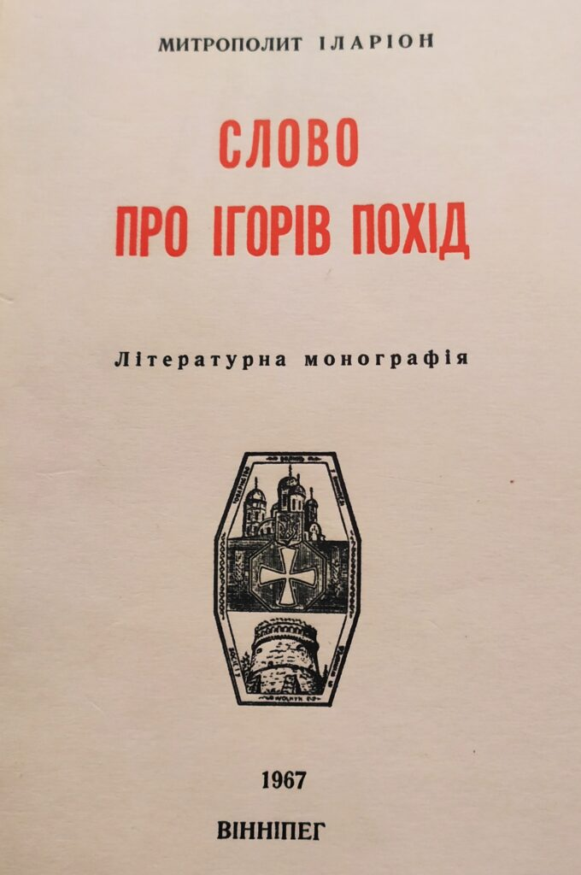

Іларіон (митрополит). Слово про Ігорів похід : літературна монографія / Митрополит Іларіон. – Вид 2-ге, доп. – Вінніпег : Вид. т-ва «Волинь», 1967. – 250 с.
Об’єднана спільною назвою збірка складається з кількох взаємно зв’язаних між собою праць автора: ґрунтовного дослідження про вершинний твір української літератури XII століття «Слово о полку Ігоревім», давнього тексту пам’ятки і її дослівного перекладу сучасною українською мовою, тлумачного словника застарілих слів, історико-географічних приміток та авторського поетичного переспіву Слова. Це робить книгу зручною і доступною в користуванні. Дослідження концентрується на особливо актуальній нині проблемі єдності українських земель, ідеї утихомирення і примирення розсварених князів заради створення й розбудови могутньої держави – Руси-України.

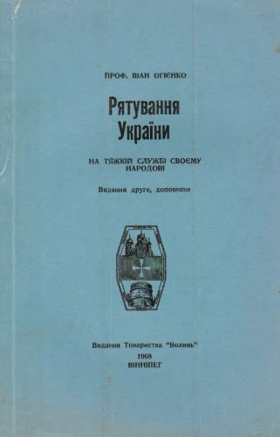
Огієнко І. Рятування України. На тяжкій службі своєму народові / Іван Огієнко. – Вид 2-ге, доп. – Вінніпег : Вид. т-ва «Волинь», 1968. – 92 с.
Будучи не лише свідком, а й безпосереднім учасником подій, пов’язаних із тріумфом і трагедією Української революції 1917–1920 років, автор вважав «за свій конечний обов’язок» детально описати ту пору, дати майбутнім дослідникам матеріал, побудований на власних щоденниках та архівних документах.

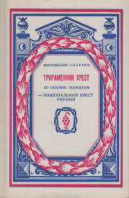

Іларіон (митрополит). Трираменний хрест зо скісним підніжком – національний хрест України : історико-археологічна студія / Митрополит Іларіон. – 2-ге вид. – Вінніпег : Вид. т-ва «Волинь», 1990. – 100 с.
У книзі автор описує походження Трираменного хреста зо скісним підніжком і застосування його в Українській православній церкві.

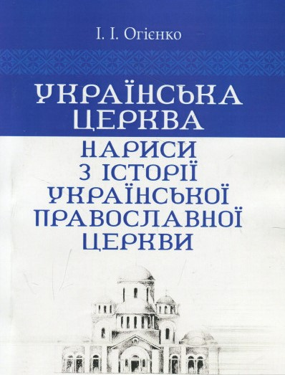

ОгієнкоІ.І. Українська церква : нариси з історії Української Православної Церкви. У 2 т. / Іван Огієнко ; [ред. : Ж. Д. Мосенкіс, О. В. Чепурко]. – Київ : Україна, 1993. – Т. l-2. – 284с.
У книзі на основі численних історичних джерел розповідається про поширення християнства в Київській Русі, виникнення Української православної церкви, її боротьбу за незалежність від Московської, визначну роль у розвиткові духовної культури українського народу.

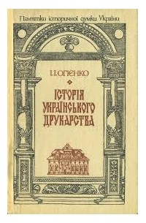

Огієнко І. І. Історія українського друкарства / І. І. Огієнко ; [упоряд. М. С. Тимошик]. – Київ : Либідь, 1994. – 448 с. – («Пам’ятки історичної думки України»).
Видана 1925 р. (у Львові) монументальна праця визначного діяча українського відродження Івана Огієнка «Історія українського друкарства» більше ніж шість десятиліть зберігалася в бібліотечних спецсховах і тому практично була недоступною навіть для фахівців. У книзі переконливо й аргументовано простежується не лише розвиток специфічної друкарської галузі в Україні від початків її заснування, а й доля самої української культури, непроста, почасти трагічна історія українського друкованого слова, яке в умовах заборон, обмежень усе ж пробивалося до читача, будило його думку, піднімало народ з колін.

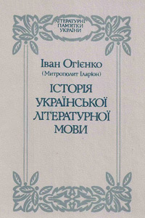

Огієнко І. Історія української літературної мови / І. Огієнко ; [упоряд. М. Тимошик]. – Київ : Либідь, 1995. – 296 с. : іл.
Одна з етапних праць ученого, яка за радянських часів вважалася особливо крамольною. В історичному розрізі, доступно і переконливо автор показав той воістину тернистий шлях, яким пройшла українська мова в умовах століть заборон, утисків, і обмежень, дослідив феномен незнищенності її як «душі нації», «найціннішого скарбу» народу. Водночас автор з’ясовує, яких негативних наслідків завдали процесові творення літературної мови репресії цензурних відомств царської Росії та політика партійно-більшовицького терору проти українського відродження в 20-30-х роках XX століття.

Джерело : Бібліотека Кам’янець-Подільського національного університету: Биковська В. Ф., завідувачка сектору читального залу історичного факультету

Бібліотека ОІППО січень 2022 р.

